МБДОУ «Детский сад№16»

**Проект**

**На тему «Выращивание зелёного лука на окне»**

**(2 младшая группа)**

Составила:

Воспитатель

2 младшей группы

Майорова

Светлана Нифонтовна

Богородск-2016

**Проект**

**«Выращивание зелёного лука на окне»**

**Цель:**  Развитие познавательного интереса детей.

**Задачи:** Развивать мышления, воображения детей, умения наблюдать, сравнивать, обобщать результаты наблюдений; формировать представление о строении развития растений, их связи с различными факторами окружающей среды, значении в жизни человека.

**Форма:** Фронтальная

**Средства:** Беседа, вопросы и ответы детей, загадка «кто его раздевает», рассматривание иллюстраций.

**Предварительная работа:** Беседа о пользе витаминов

**Срок реализации проекта:**1 месяц.

**Участники проекта:**дети 3 лет.

**Дневник наблюдений:**

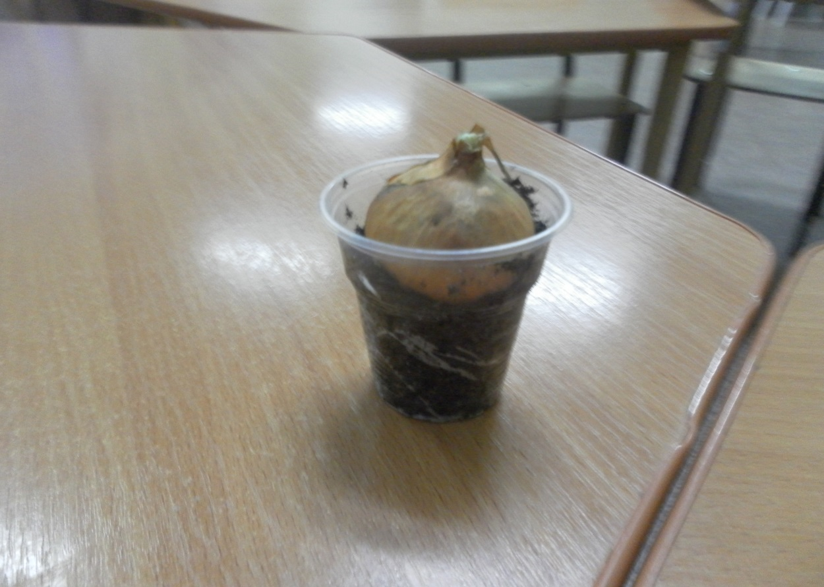

**Посадка лука 29.02.2016г.**

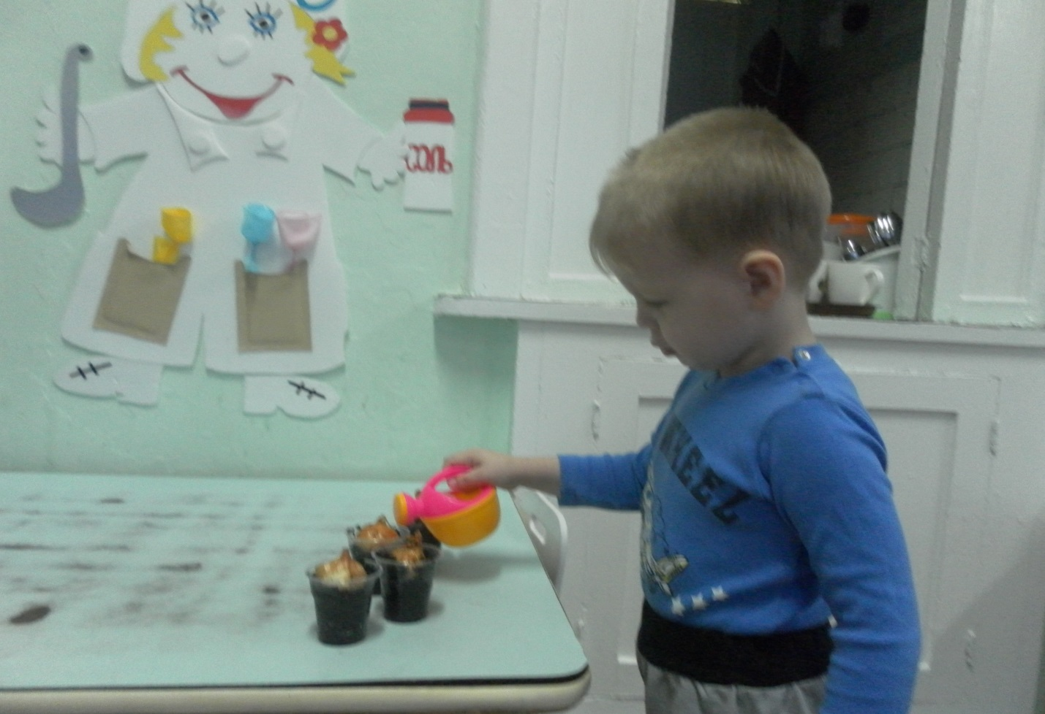

Мы ребята-малыши

Любим мы трудиться.

Посадили лук,

Будем им гордиться.

**Всходы 07.03.2016г.**

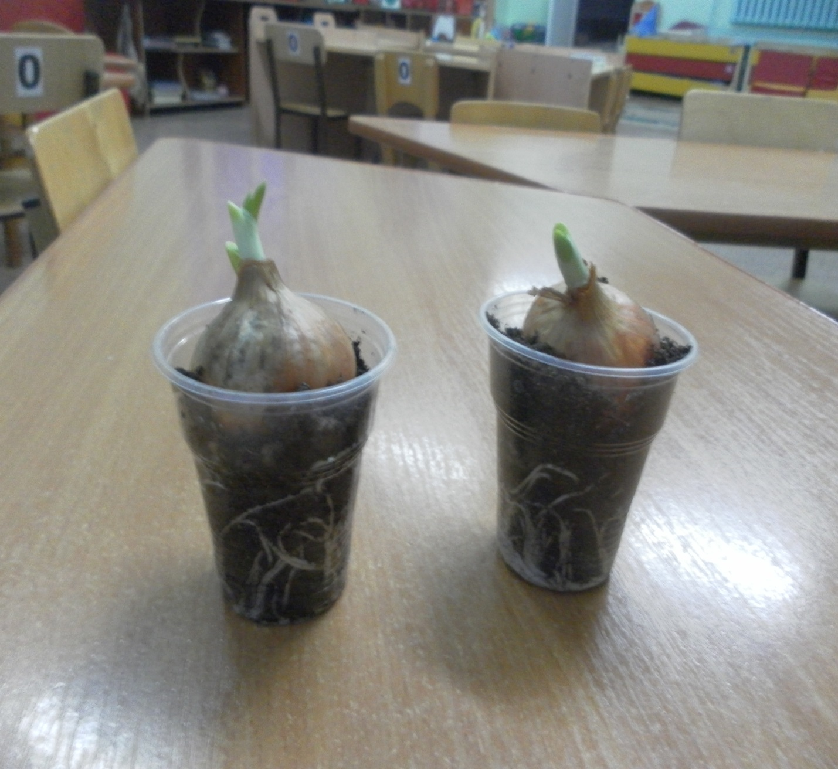

Станем мы тебя лелеять,

Наш кормилец-огород,

Чтобы всходы зеленели,

Чтобы лук хороший рос.

**15.03.2016г.**

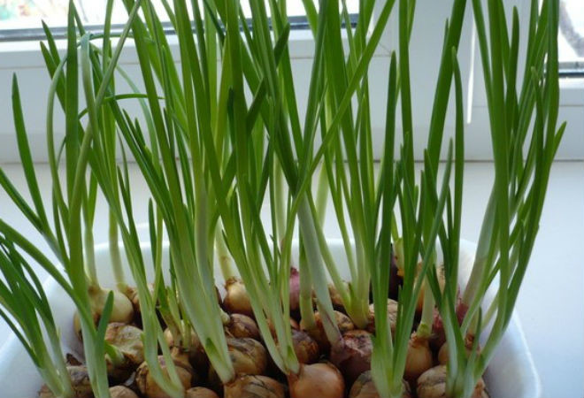

За окном снег ещё лежит,

И метель кружится.

А у нас на окне

Лук зеленится.

**Срезка лука для употребления в пищу 28.03.2016г.**

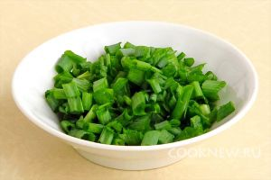

Гордо держит стрел пучок

Храбрый маленький лучок.

Но его наступит час,

Он заставит плакать нас.